ФИЛИАЛ МУНИЦИПАЛЬНОГО КАЗЕННОГО ОБЩЕОБРАЗОВАТЕЛЬНОГО УЧРЕЖДЕНИЯ СРЕДНЕЙ ОБЩЕОБРАЗОВАТЕЛЬНОЙ ШКОЛЫ №2 СТ. ЗМЕЙСКАЯ СРЕДНЯЯ ОБЩЕОБРАЗОВАТЕЛЬНАЯ ШКОЛА С. СТАВД-ДУРТ МУНИЦИПАЛЬНОГО ОБРАЗОВАНИЯ КИРОВСКИЙ РАЙОН РЕСПУБЛИКА СЕВЕРНАЯ ОСЕТИЯ-АЛАНИЯ
_____________________________________________________________________________________________________________________________________________________________________________________________________________________________________________________________________________________________________________________
363605, с.СтавдДурт, ул.Таболова, 25. тел. 5-51-44., stavd-dort@mail.ru
Классный час:
«День пожилого человека».

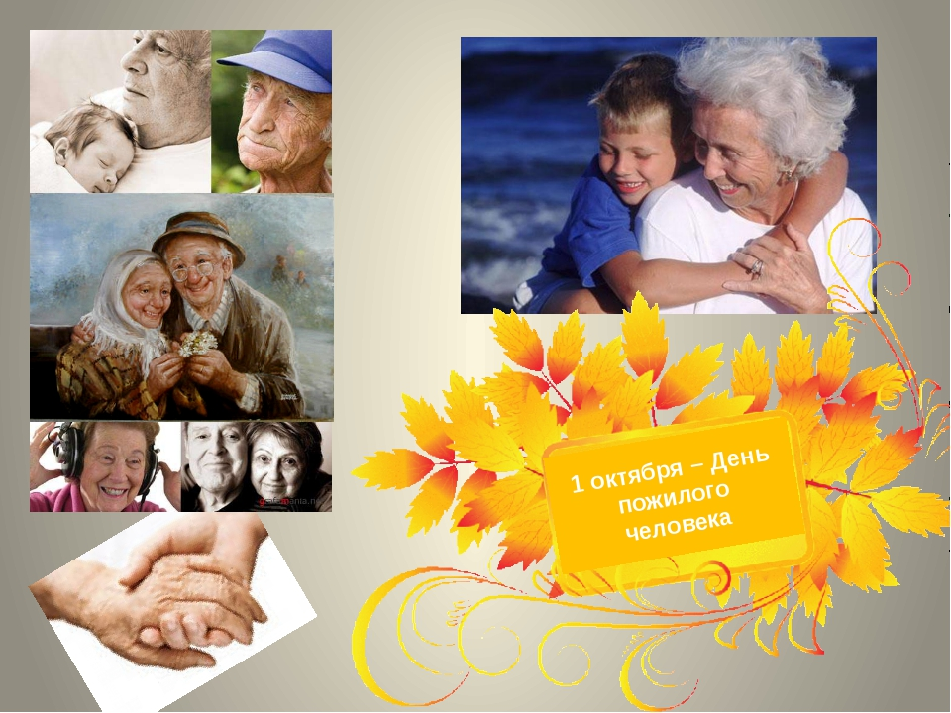

Классный руководитель Ваниева Ф.С.
2021 год.

Классный час ко Дню пожилого человека "Будь добрым и человечным к бабушкам и дедушкам"
Цель классного часа состоит в том, чтобы воспитать правильное уважительное отношения к пожилым людям.
Кешабян Тамара Григорьевна, МБОУ СОШ 29, пос. Дружный, Белореченский район
26.10.2014

Описание разработки
Цель классного часа: воспитание правильного уважительного отношения к пожилым людям.
Задачи:
прививать желание учащимся проводить время с бабушками и дедушками, доставлять им удовольствие своим творчеством, неожиданными приятными сюрпризами.
прививать желание заботиться о них, оказывать помощь, уметь своими поступками приносить им радость.
Подготовка к классному часу.
Учащиеся готовят фотографии, рисунки, сувениры, приглашения на классный час для своих бабушек, дедушек, родителей. Учащиеся могут также приготовить для своих гостей угощения к чаю.
Оборудование: мультимедийная доска, фотографии, рисунки.
Ход классного часа:
1. Вступительное слово классного руководителя.
Классный руководитель: Здравствуйте, уважаемые гости! Мы рады, что вы пришли к нам. Дорогие бабушки и дедушки, мы очень рады приветствовать вас сегодня. Ваши внуки и внучки, которые вас очень любят, подготовили для вас много интересного. Из их стихотворений, рассказов, песен и рисунков вы поймете, как сильно они любят вас и дорожат вами, считают вас лучшими друзьями. Давайте послушаем!
Ученик 1:
Много есть друзей вокруг, но считаю я,
Что мой самый верный друг – бабушка моя.
В воскресенье и в субботу ей не надо на работу,
Наступают для меня два особых дня.
Ученик 2:
В лучистых глазах любви отраженье,
Что кроется в чутких и добрых сердцах
Бесспорно достойны они уваженья,
Те, кто с нами пройдут до конца!
Седые волосы, руки в морщинках,
Сколько видали в жизни они?
Дедушка тот же статный мужчина,
Бабушка мила, как и в прежние дни.
С бабушкой вместе прошли все невзгоды,
И были друг другу все время верны.
Быстро летят и минуют их годы -
Но ведь в них история нашей страны!
2. Истории ребят “Способности моей бабушки”
Классный руководитель: Ребята, расскажите нам о различных способностях ваших бабушек!
Ребята рассказывают о том, что умеют делать их бабушки, делятся устными зарисовками и стихотворениями, используют поделки, фотографии и рисунки.
Классный руководитель: Точно, наверное, нет ничего, чего не умеют делать наши милые бабушки. У них к тому же всегда много различных забот с любимыми внуками!
Ученик:
Много у бабушки с нами хлопот –
Варит нам бабушка сладкий компот,
Шапочки теплые надо связать,
Сказку веселую нам рассказать.
Ученица:
Трудится бабушка целые дни.
Бабушка, милая, сядь, отдохни!
Мы тебе песенку нашу споем…
Дружно мы с бабушкой милой живем!
3. Проведение конкурса “Бабушкина вкуснятина”.
Классный руководитель: А как вкусно готовят наши бабушки! Просто объедение! Давайте отведаем с любовью приготовленного ими варенья.
Правила конкурса: Ученики должны угадать по запаху и вкусу с завязанными глазами, из каких ягод или фруктов бабушка приготовила варенье.
4. Истории ребят “Бабушка с дедушкой рядышком…”.
Классный руководитель: Что вы знаете об их жизни, чем они занимаются, что им довелось испытать? Расскажите о жизни своих бабушек и дедушек.
(Дети рассказывают истории о различных памятных и наиболее интересных событиях из жизни дедушек и бабушек, используя подготовленные фотографии, рисунки и поделки).
Ребята, скажите, всегда ли вы приветствуете утром бабушку и дедушку? Чем вы их радуете. Знайте, что всегда необходимо быть добрыми, человечными, внимательными по отношению к пожилым людям. Не забывайте проявлять свою чуткость, заботу и любовь.
Классный руководитель: Большое спасибо, ребята за ваши чудесные истории! Думаю, нашим гостям приятно было узнать, что вы так много знаете о них. Мы много интересного узнали о жизни ваших бабушек и дедушек.
Весь материал – смотрите документ.

Содержимое разработки

Разработка классного часа ко Дню пожилого человека на тему:
"Будь добрым и человечным к бабушкам и дедушкам".
Класс: 7.
Цель классного часа: воспитание правильного уважительного отношения к пожилым людям.
Задачи:
- прививать желание учащимся проводить время с бабушками и дедушками, доставлять им удовольствие своим творчеством, неожиданными приятными сюрпризами.
- прививать желание заботиться о них, оказывать помощь, уметь своими поступками приносить им радость.
Подготовка к классному часу.
Учащиеся готовят фотографии, рисунки, сувениры, приглашения на классный час для своих бабушек, дедушек, родителей. Учащиеся могут также приготовить для своих гостей угощения к чаю.
Оборудование: мультимедийная доска, фотографии, рисунки.

